Proyecto ERM

Especificación del Caso de Uso: Enviar Recordatorio de Vencimiento Proximo – CUERMLIC04

VERSIÓN 1.0
HISTÓRICO DE REVISIÓN
Fecha | Versión | Descripción | Autor
22/11/2012 | 1.0 | Elaboración de la especificación del caso de uso Enviar Recordatorio de Vencimiento Próximo para el Proyecto ERM de acuerdo al Estándar de Casos de Uso 1.3. | Belem Jiménez
Tabla de Contenido

1 Introducción 4
2 Caso de uso: Enviar Recordatorio de Vencimiento Próximo – CUERMLIC04 4
2.1 Descripción 4
3 Diagrama de Casos de Uso 4
4 Precondiciones 4
4.1 Actores 4
4.2 Generales 4
5 Flujo de eventos 5
5.1 Flujo básico 5
5.2 Flujos alternos 5
5.2.1 Opcionales 6
5.2.2 Generales 6
5.2.3 Extraordinarios 6
5.2.4 De excepción 6
5.2.5 De Validación 6
6 Poscondiciones 6
6.1 Generales 6
7 Anexos 6
8 Diagramas 6
10 Firmas de Aceptación 7

Especificación del Caso de Uso: Enviar Recordatorio de Vencimiento Próximo – CUERMLIC04

1 Introducción

Este documento contiene la descripción de una secuencia de interacciones entre un actor y el sistema de tal manera que se puede obtener un resultado con valor particular para el actor dentro del flujo básico. También incluye el listado de las precondiciones y poscondiciones que se deben cumplir al inicio y al final del flujo básico además de los posibles flujos alternos y excepciones.

2 Caso de uso: Enviar Recordatorio de Vencimiento Próximo – CUERMLIC04

2.1 Descripción

Permite enviar recordatorios vía correo electrónico a los contactos del cliente cuando la próxima factura está cerca de vencer.

3 Diagrama de Casos de Uso
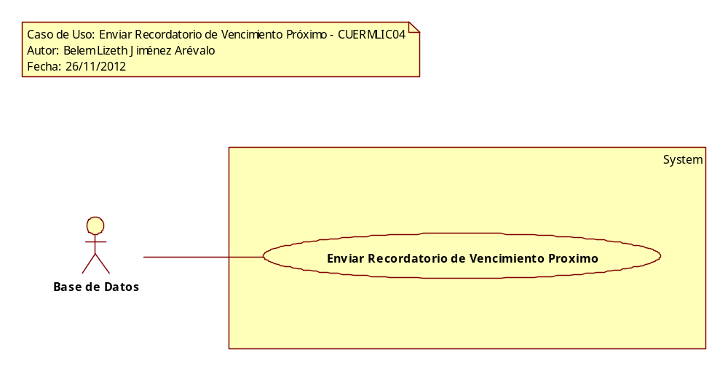

4 Precondiciones

4.1 Actores
- Base de Datos

4.2 Generales

- Debe estar registrado el catálogo de Contactos en el sistema

5 Flujo de eventos

5.1 Flujo básico

- El caso de uso inicia cuando es ejecutado por la Base de Datos
- El sistema obtiene la siguiente información:
  - Configuracion
    - UltimoEnvio
- Si <la fecha del último envío es igual o mayor a la fecha actual>
  - El sistema continúa en el paso 8 del flujo básico
- El sistema obtiene la siguiente información de acuerdo con la regla de negocio RNGEN300 Facturas con Fecha de Vencimiento Próxima:
  - Factura
    - ContratoNum
    - FacturaNum
    - FechaVencimiento
    - Estado de acuerdo con la regla de negocio RNGEN296 Valor Estados de Pago de una Factura
    - TipoEstado de acuerdo con las reglas de negocio RNGEN329 Valor Estados de un Registro y RNGEN001 Información Activa
- El sistema obtiene la siguiente información y la registra en sesión:
  - Configuracion
    - ConfiguracionID
    - NombreEmpresa
    - Telefono
    - ServidorSMTP
    - Puerto
    - Correo
    - Password
    - SSL
- Para cada factura obtenida
  - El sistema obtiene la siguiente información
    - Contrato
      - ContratoNum
      - ClienteClave
      - Contacto
        - ClienteClave
        - ContactoNum
        - NombreContacto
        - TelefonoContacto
        - CorreoElecContacto
        - TipoEstado de acuerdo con las reglas de negocioRNGEN329 Valor Estados de un Registro y RNGEN001 Información Activa
  - Para cada contacto obtenido y relacionado al contrato de la factura
    - El sistema envía un correo electrónico de acuerdo con la regla de negocio RNGEN301 Correo de Notificación sobre Próxima Fecha de Vencimiento de Factura
- El sistema actualiza la siguiente información:
  - Configuracion
    - UltimoEnvio de acuerdo con la regla de negocio RNGEN002 Valor por Defecto Fecha Actual
- Finaliza el caso de uso

5.2 Flujos alternos

5.2.1 Opcionales
N/A

5.2.2 Generales
N/A

5.2.3 Extraordinarios
N/A

5.2.4 De excepción
N/A

5.2.5 De Validación
N/A

6 Poscondiciones

6.1 Generales
- Envío de correos de notificación sobre próxima fecha de vencimiento de facturas.
- Actualización de Configuracion.

7 Anexos
N/A

8 Diagramas
N/A

9 Propuesta de Pantallas
N/A

10 Firmas de Aceptación

Gilberto Ochoa
Gerente De Implementación / Departamento de Implementación – Amesol
30/11/2012

José María Alcalá
Gerente de Ingeniería / Departamento de Análisis y Diseño – Amesol
30/11/2012

Belem Lizeth Jiménez Arévalo
Analista de Sistemas / Departamento de Análisis y Diseño – Amesol
30/11/2012

